Aluno: Gustavo Ferreira Lima

As tabelas foram populadas usando dados do site Mockaroom.com

**Consultas feito sem índice:**

1. Categoria

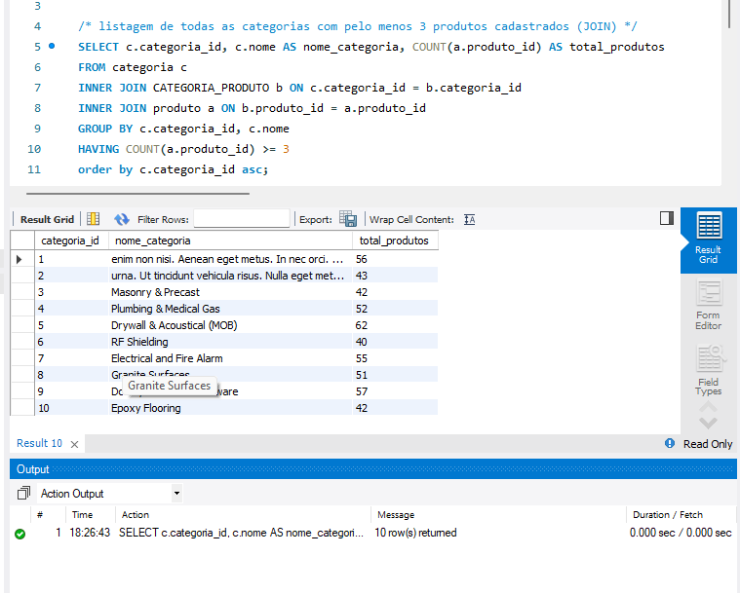

1. Clientes

1. Produto (Os produtos cadastrados tem o valor max de 100, então realizei entre 10 a 20

1. Pedido

**Index**

Foi criado os índices para as tabelas

Todas as consultas acimas, foram executadas com index:

